

**PRÁCTICA PORTFOLIO. BOOTSTRAP. DISEÑO DE INTERFACES WEB.**

**Juan Antonio Dólera Jiménez**

**2º Desarrollo de Aplicaciones Web**

**Profesor/a: Víctor Verdú**

Contenido

Barra de navegación 3

Diseño 3

Código 3

Portafolio de imágenes 4

Diseño 4

Código 6

Sobre mí 6

Diseño 6

Código 7

Contacto 7

Diseño 8

Código 8

Footer 9

Diseño 9

Código 9

# Barra de navegación

## Diseño



En la parte izquierda de la barra de navegación nos encontramos mi logo personal, nombre y desempeño. Si nos encontráramos en una pantalla de móvil, el diseño de esta parte lo veríamos de la siguiente manera:



En la parte derecha tenemos las diferentes secciones a las que podemos acceder de esta página web, que además cuentan con una clase que, si pasamos el cursor sobre ellas, podremos ver un efecto adicional. Estas secciones son las siguientes:

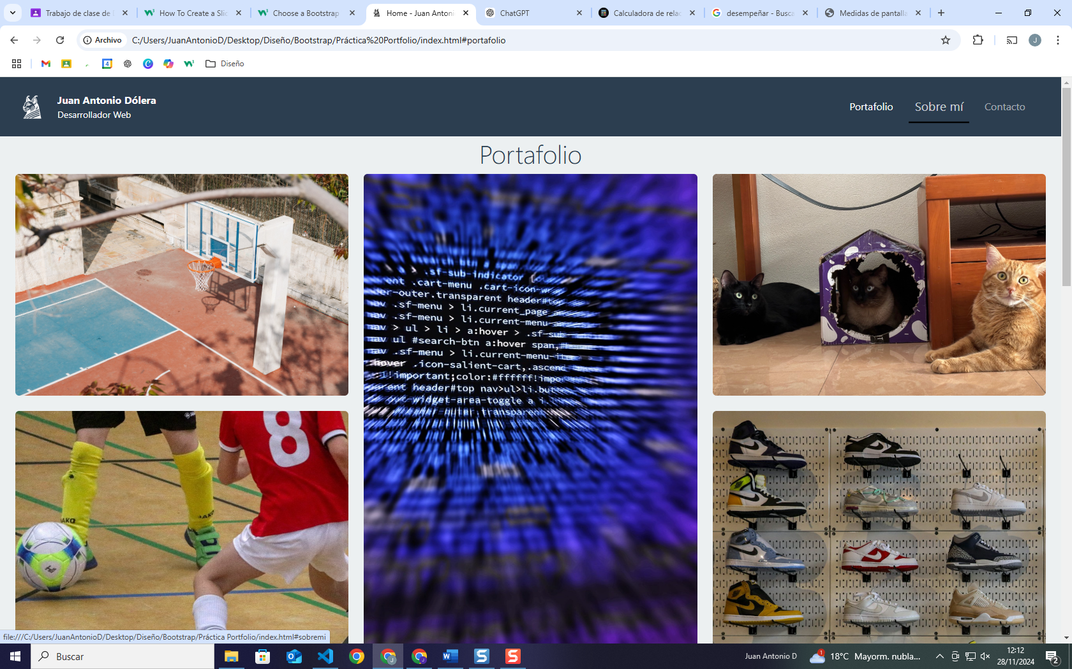

Y, al igual que en la otra parte, si nos encontramos en un dispositivo móvil veríamos estas secciones de la siguiente manera:

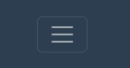 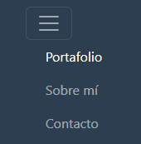

## Código

En la barra de navegación se ha usado la clase fixed-top para que se quede en la parte superior de la pantalla, aunque estemos haciendo scroll hacia abajo en la web.

Para ocultar el texto de desarrollador web, se ha usado lo siguiente:



El logo se ha insertado como un navbar-brand y el botón que se ha usado para guardar las anclas en dispositivos móviles es un navbar-toggler.

Para mostrar el efecto de las anclas en el que vemos una línea negra bajo ellas, y un sutil efecto por el cual se hace esta ancla más grande, se ha implementado las siguientes líneas de código:

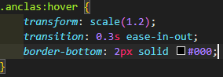

Y el color de la barra y su texto son los siguientes:

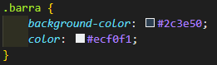

# Portafolio de imágenes

## Diseño

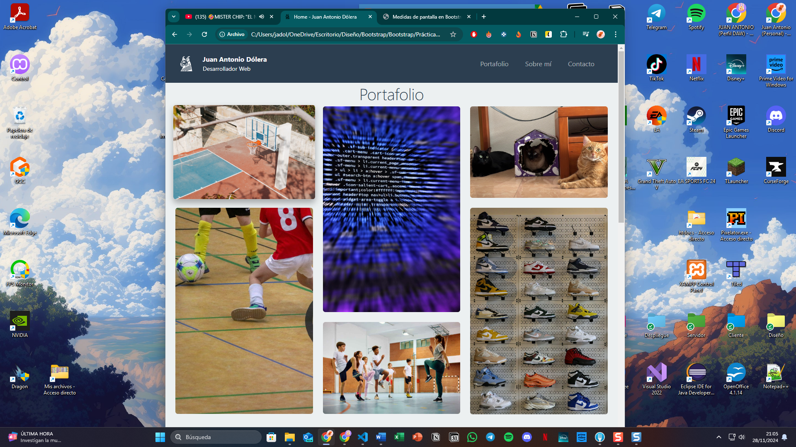

Para tamaños de escritorio tenemos la siguiente distribución de imágenes, con 3 columnas con cards, en estas cards nos encontramos una imagen que ocupa el 100% de la misma, y, si pasamos el cursor sobre alguna de ellas, la imagen se agranda y se le da un efecto de sombra alrededor. Estas cards están distribuidas de manera responsive para ajustarse a distintos tamaños de pantalla, ya hemos visto el tamaño de escritorio, pero para tabletas en horizontal nos encontramos otro diseño, el cual es el siguiente:

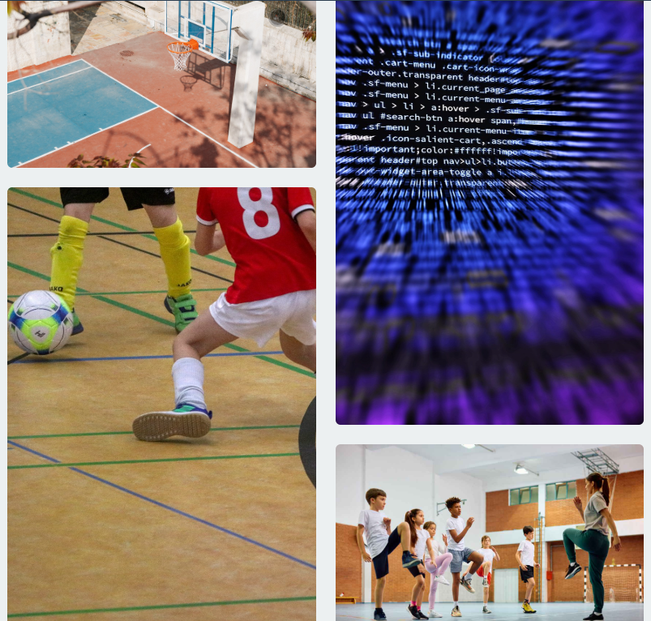

Tenemos este diseño de dos columnas, y las ultimas dos cards, se colocan una encima de la otra en columna. Para dispositivos móviles y tabletas en vertical colocamos cada card una debajo de la otra, para verlas todas en una misma columna.

Al hacer click en cualquiera de las imágenes, se despliga un modal que presenta un carrusel de imágenes relacionado con el tema seleccionado. En estos modales encontramos un título que nos indica que estamos en una galería de fotos y un botón para cerrar la ventana. Cada imagen incluye un título y una descripción para tratar de contextualizar el contenido de la misma. Contamos con elementos de navegación para movernos por las imágenes (indicadores y controladores). Un ejemplo de carrusel en el modal sería el siguiente:

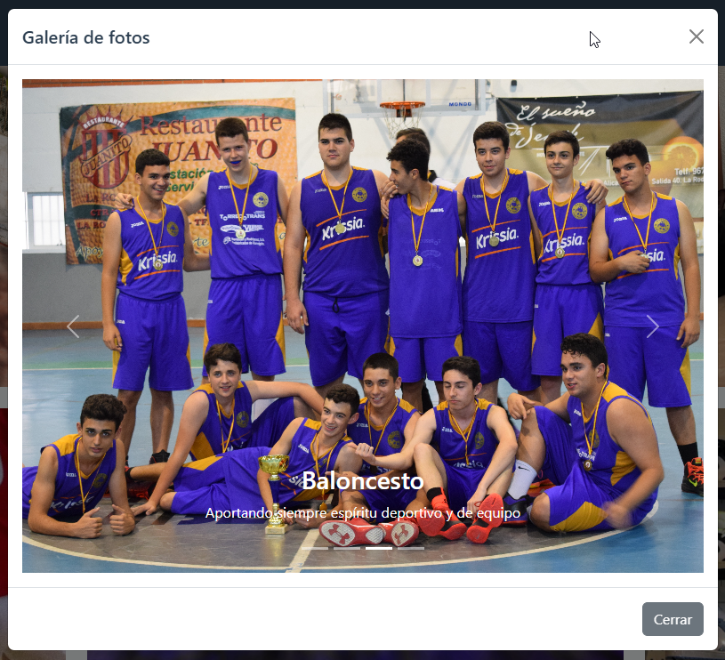

## Código

Para la implementación de esta sección tenemos las imágenes en una clase card, y cada imagen cuenta con un img-fluid para asegurar que la imagen se ajuste al contenedor de la card. También tenemos una clase rounded para aplicar unos bordes redondeados. En cuanto al CSS personalizado hemos implementado lo siguiente:

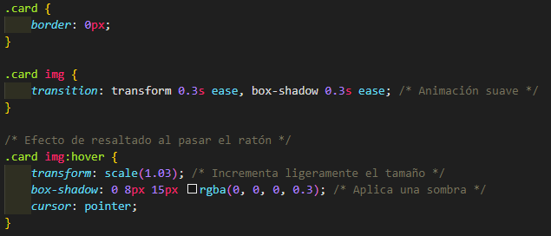

Le quitamos el borde a las cards para que la imagen sea totalmente esa card; añadimos clases para incrementar el tamaño y aparezca una sombra detrás de cada card, y cambiamos el tipo de cursor al pasarlo por las imágenes; y añadimos una transición para hacer que este incremento de tamaño se vea más suave.

Para las imágenes dentro de los carruseles y modales tenemos el siguiente CSS personalizado:

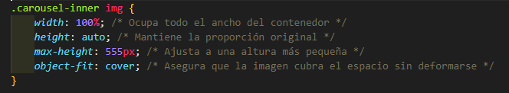

Con estas líneas nos aseguramos que todas las imágenes tengan el mismo tamaño y a la vez impedimos que se deformen dentro del carrusel.

# Sobre mí

## Diseño

En esta sección tenemos una imagen de perfil en formato circular, mi nombre, en una primera columna izquierda. En la columna derecha, tenemos tres párrafos con información sobre formación académica, habilidades profesionales y experiencia laboral; bajo esto, tenemos barras de progreso que proporciona una representación de mi nivel de conocimiento en distintas tecnologías.

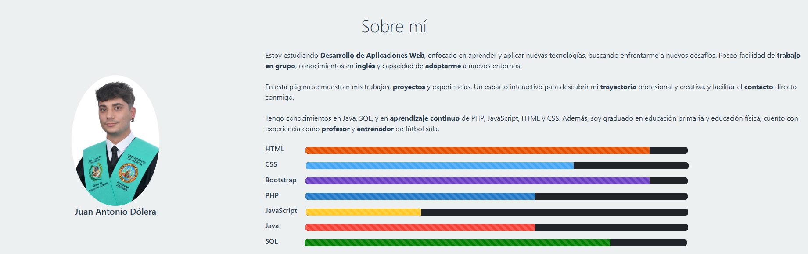

En esta área también contamos con un diseño responsive, en dispositivos móviles, en el cual se colocará la imagen en primer lugar en columna, debajo de esta el nombre, y debajo de esto los párrafos y las barras de progreso.

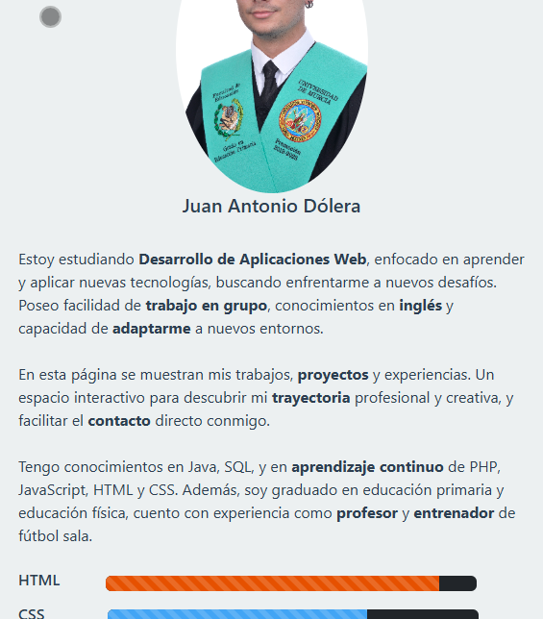

## Código

Utilizamos un d-flex con justify-content-center y align-items-center, para centrar vertical y horizontalmente la imagen y el texto de la columna de la izquierda. Con rounded-circle, conseguimos esa imagen en formato circular. El CSS personalizado utilizado en esta parte ha sido para cambiar el color de las barras de progreso y darle un tono mas característico de cada una de las tecnologías.

# Contacto

## Diseño

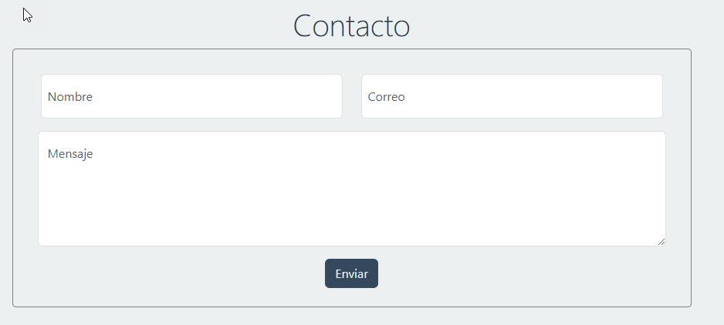

Este es el formulario de contacto que he utilizado con tres campos principales, el nombre, el correo, el mensaje y un botón para enviar. El formulario esta rodeado por un borde que hace que los campos de su interior queden resaltados. Para pantallas de sm hacia abajo, el diseño del formulario cambia y pasa a ser el siguiente:

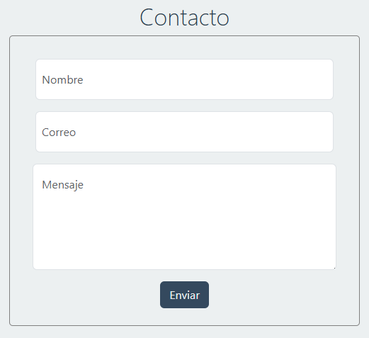

## Código

Empleamos la clase form-floating para que las etiquetas de los campos floten sobre el contenido.

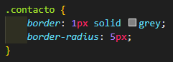

Con ese CSS personalizado añadimos ese borde al formulario y la ponemos unos bordes redondeados para una mejor estética.

# Footer

## Diseño



En el footer tenemos los enlaces a algunas redes sociales, con iconos representativos de las mismas, que son botones que nos redireccionan a las mismas. El contenido lo tenemos alineado al centro de la pantalla.

## Código

Cada enlace a la red social tiene una clase img para añadir las imágenes, estos enlaces se abren en una nueva pestaña. En el CSS personalizado tenemos las siguientes implementaciones:

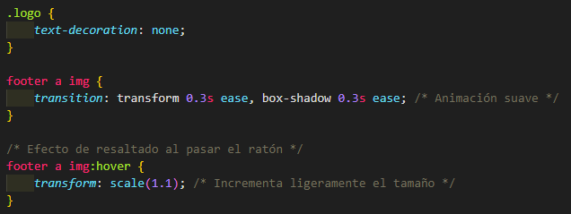

Con esto hacemos que el icono se incremente algo su tamaño, para darle alguna animación.